TEMAT: Konfiguracja serwera DHCP

W tym kroku zajmiemy się konfiguracją. Otwieramy menadżer serwera i wybieramy prawym klawiszem myszki nasz serwer, następnie klikamy na "DHCP Manager".

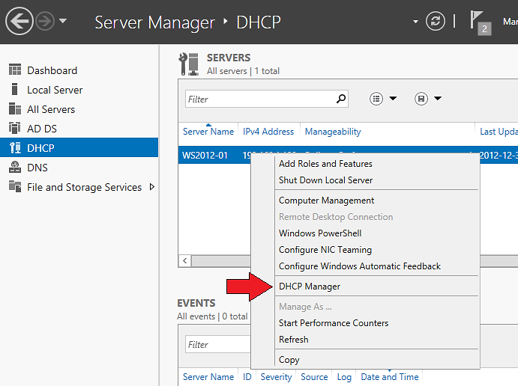

Otworzy się nam okno menadżera DHCP.

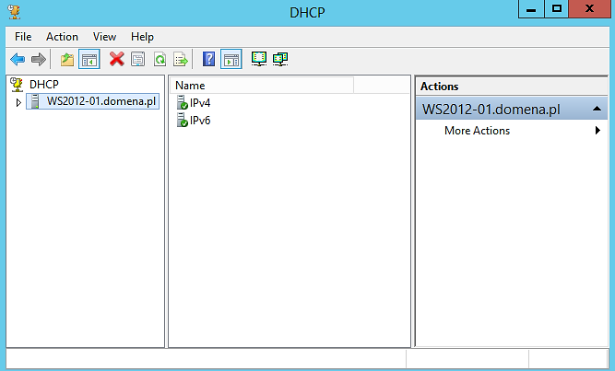

Nasz serwer powinien być autoryzowany, jeżeli tak nie jest, należy prawym myszki wybrać serwer i kliknąć "Autoryzuj" (Authorize). Ponieważ instalowaliśmy Active Directory i DHCP na tej samej maszynie, w naszym przypadku autoryzacja wykonała się automatycznie.

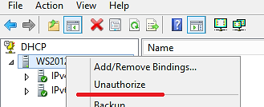

W dalszej konfiguracji stworzymy sobie zakresy DHCP dla protokołu IPv4. W tym celu klikamy na "Nowy Zakres" (New Scope) i "Next".

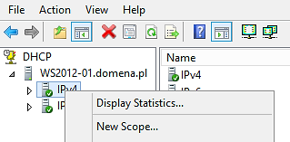

Podajemy nazwę i opis zakresu, który zamierzamy utworzyć.

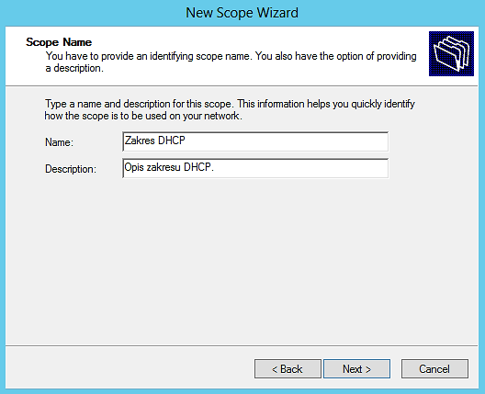

W tych polach wpisujemy, zakres adresów IP dla serwera DHCP. Jest to zakres, w którym nasz serwer, będzie przydzielał klientom adresy IP. Niech to będzie zakres zwierający 41 adresów IP, w przedziale od 192.168.1.110 do 192.168.1.150. Wpisujemy i klikamy "Next".

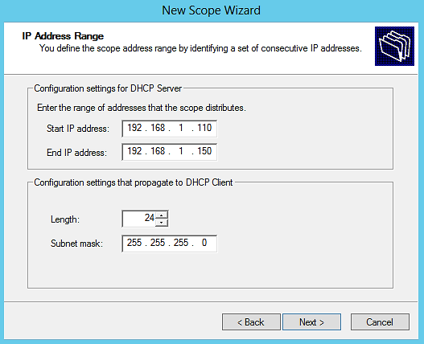

W tej części tworzymy analogiczny zakres. W tym przypadku, będzie to zakres który zostanie przez nas wykluczony, z wcześniej zdefiniowanej puli adresów. Nie musimy tego wypełniać, jednak dla przykładu stworzymy pulę adresów wykluczonych. Będzie to zakres od 192.168.1.120 do 192.168.1.130, czyli wykluczyliśmy 11 adresów IP.Uzupełniamy, dodajemy zakres przyciskiem "Add", następnie klikamy na "Next".
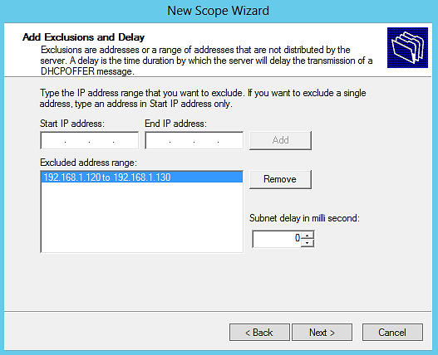

Kolejne okno to ustalony czas dzierżawy adresu. Po tym czasie adres zostanie zwolniony i inny komputer będzie miał możliwość z niego skorzystać. Domyślnie jest to 8 dni. Klikamy "Next".

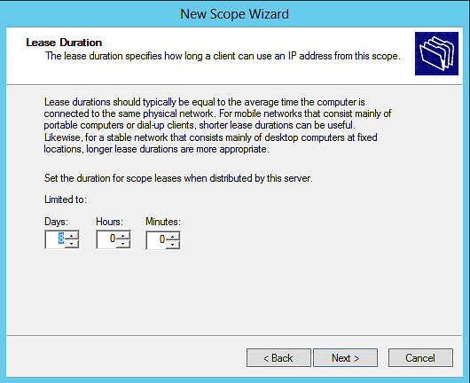

W tym kroku wybierzemy, konfigurację opcji serwera DHCP z poziomu kreatora (domyślnie). Klikamy "Next".

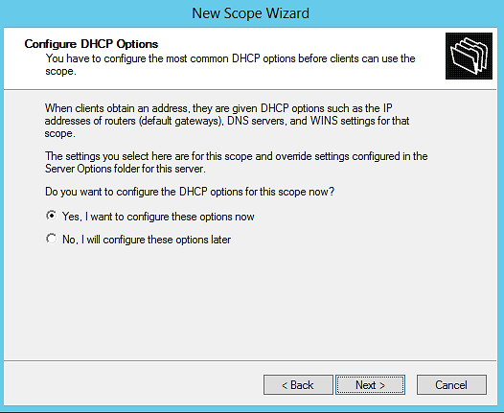

W tym oknie wpisujemy adres bramki, w naszym przypadku będzie to 192.168.1.1

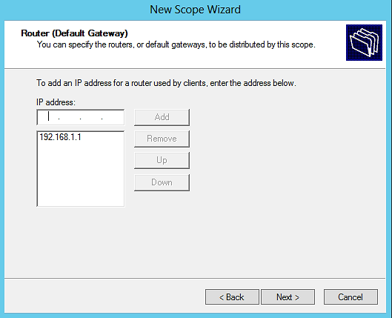
Tutaj mamy możliwość określić adresy serwerów DNS z jakich chcemy korzystać w naszej sieci i opcjonalnie nazwę domeny. Nie wpisujemy tutaj nic, klikamy "Next".

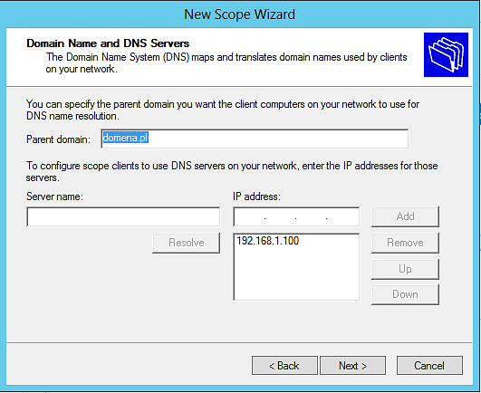

Jeżeli korzystamy z serwerów WINS możemy je tutaj określić. Klikamy "Next".
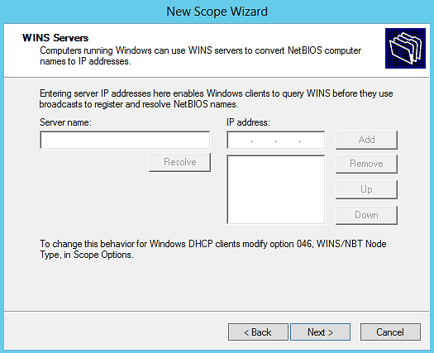

Ostatni krok to aktywacja zakresu, lub odłożenie jej aktywacji na później. Chcemy aktywować zakres, w tym momencie, dlatego zostawiamy domyślnie zaznaczony wariant i klikamy "Next".

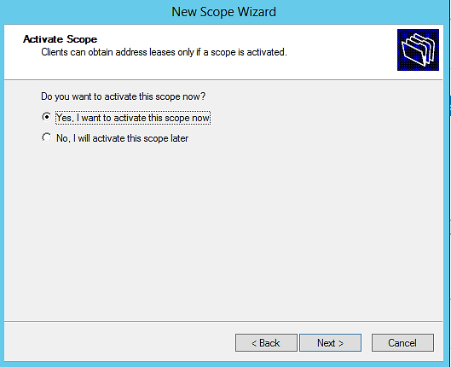

Klikamy "Finish".
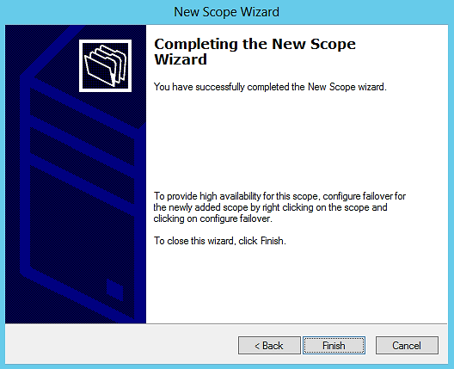

Nasz serwer jest gotowy do pracy. A świadczy o tym, informacja w statusie stworzonego zakresu.

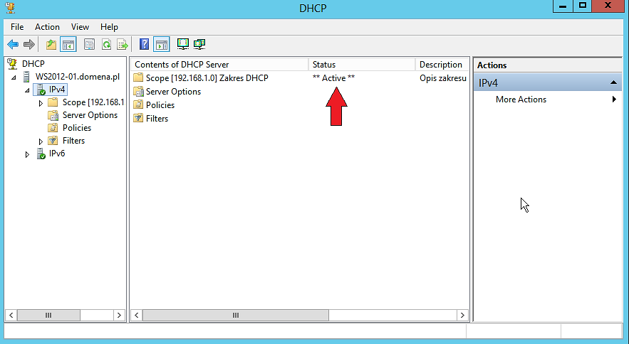

ZADANIE DOMOWE:
Wykonaj powyższe kroki na swojej maszynie wirtualnej. Każdy krok udokumentuj zrzutem ekranu oraz stwórz plik tekstowy ze swoimi zrzutami. Utworzony plik proszę wysłać do dnia 5.11.2020 na adres mailowy k.pasiut@ptz.edu.pl. PRZEKONWETUJ PLIK TEKSTOWY DO FORMATU PDF!

PLIK W FORMACIE PDFPROSZĘ DOKŁADNIE OPISAĆ:
KLASA_PRZEDMIOT_IMIĘ_NAZWISKO_DATA LEKCJI
Np.: 2D_ASSO_JAN_KOWALSKI_16.09.2020

W TEMACIE WIADOMOŚCI E-MAIL PROSZĘ WPISAĆ SWOJE NAZWISKO, KLASĘ ORAZ NAZWĘ PRZEDMIOTU

POWODZENIA

